**LA PRESENTATION DU DEVOIR**

La bare de menu ou navbar qui présente tous les affiches dans la page de notre portfolio.



**Code source de la navbar**

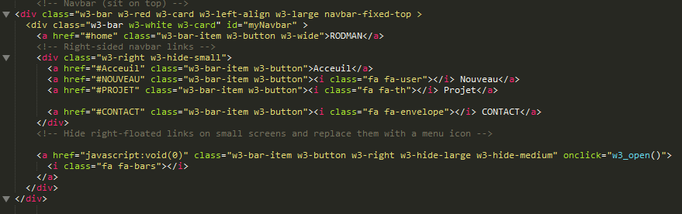

**Page d’accueil :** Pour afficher la plan de devoir portolio



**Code :voici le code pour afficher la page d’acceuil**

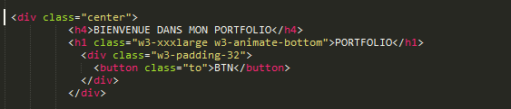

**Nouveau** **: affichage de la technologie moderne et dernier version**

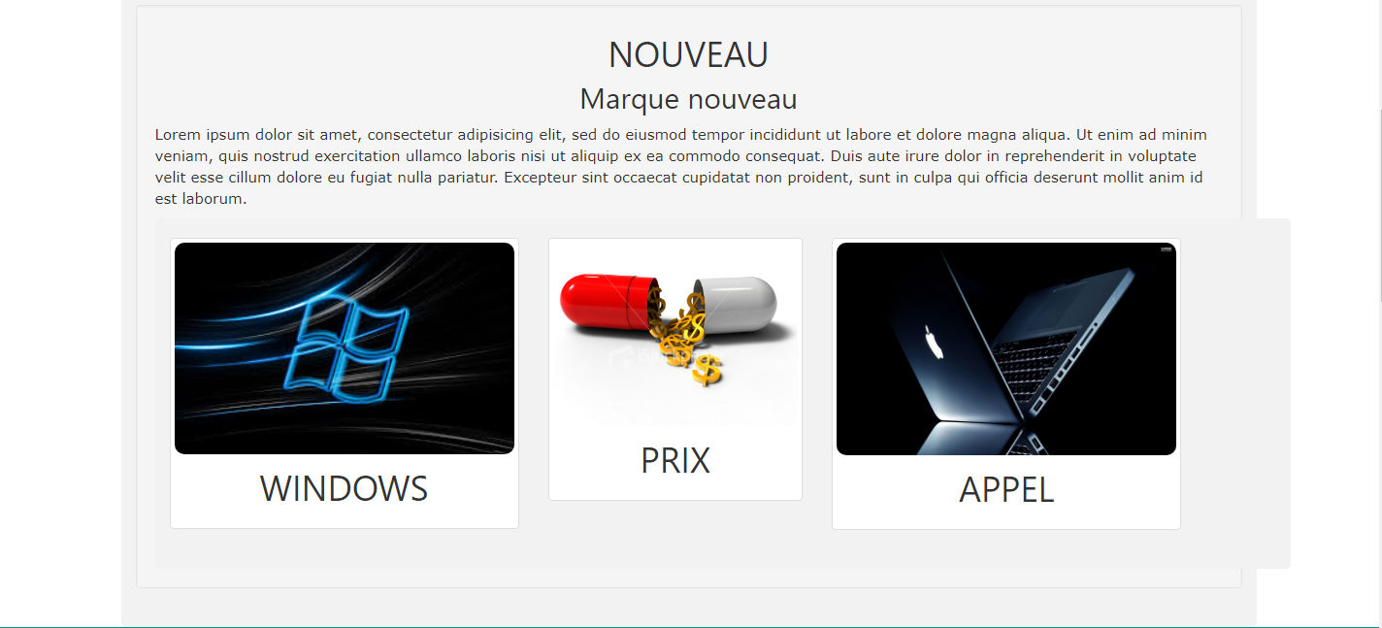

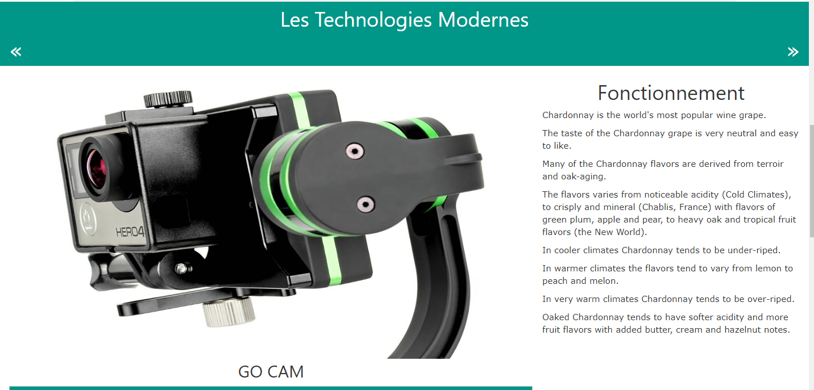

Code :

Contenair :boostrap materiel qui sert à contenir des contenue

Col-xs-12 well : less cotenue sont mis dans une materiel bootstrap well dont il est divise en 12 colonnes

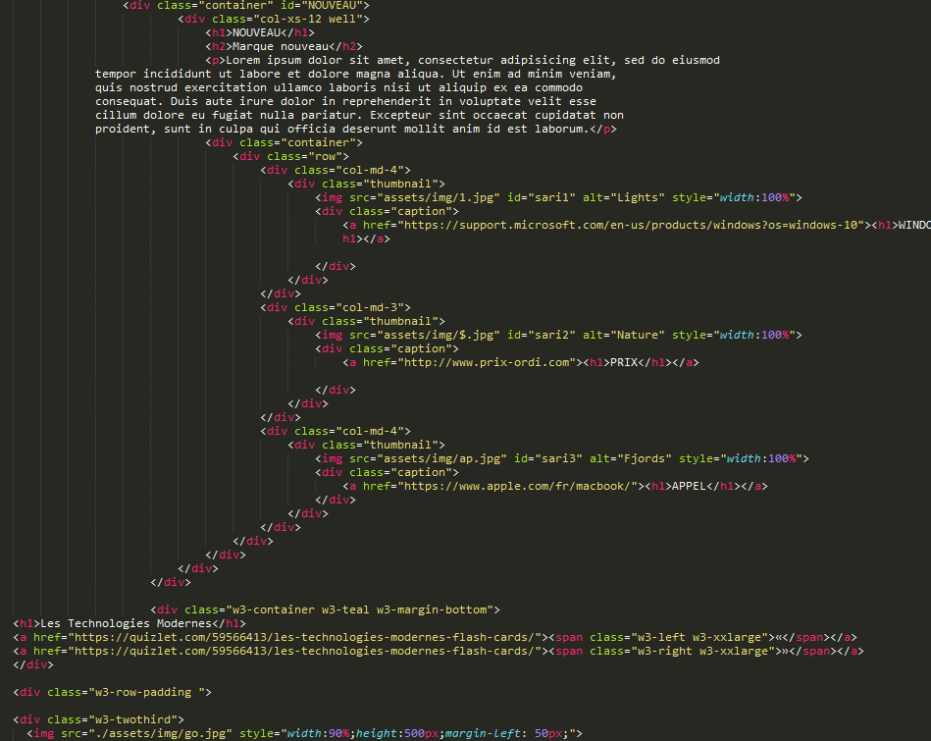

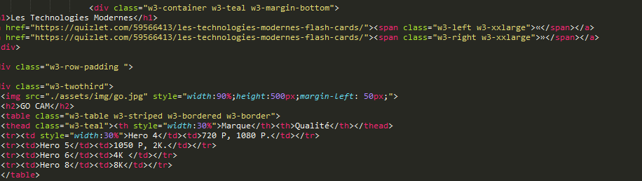

**Contact**: **la contact fusinne les informations relatives à une personne avec les coordonées partagées par celui-ci.**

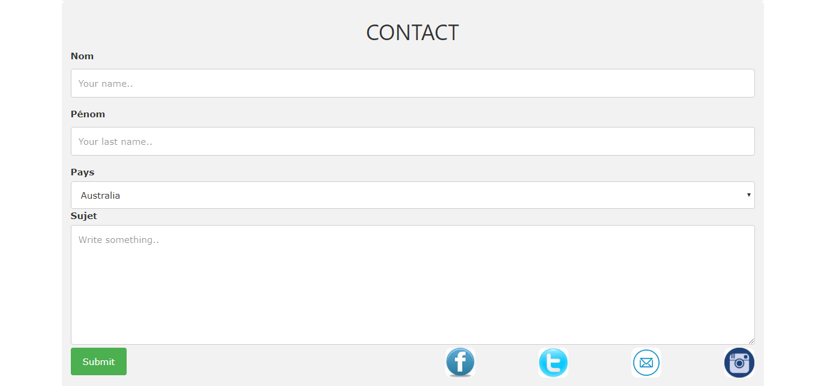

**Code :**

**Container :** **La classe w3-container ajoute un remplissage gauche et droit 16px à tout élément HTML**

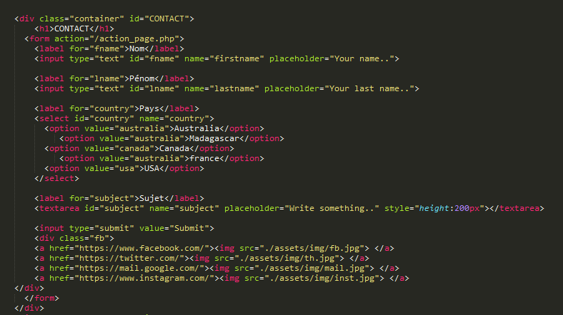

**Projet :**

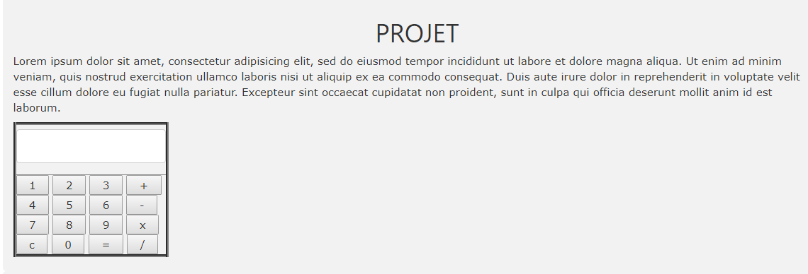

**Code :**

**Container :** **La classe w3-container ajoute un remplissage gauche et droit 16px à tout élément HTML**

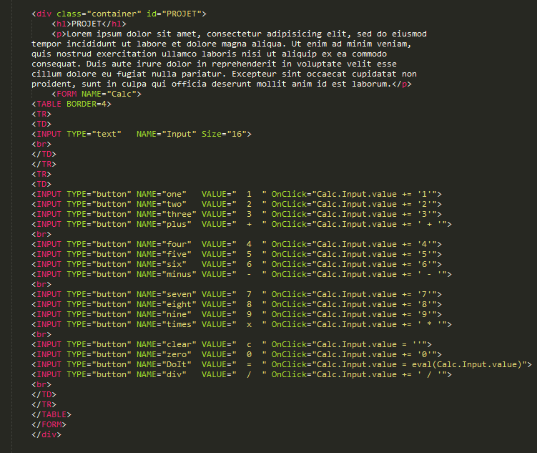

**du pied de page :**



**Code :**

panel-footer :est un panneau dans bootstrap sur une boîte encadrée avec un peu de rembourrage autour de son contenu

